## **[邪神八味·第二章投影【55】](https://zhuanlan.zhihu.com/p/157945706" \t "https://www.zhihu.com/column/_blank)**

[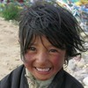](https://www.zhihu.com/people/hasmart)

**[hasmart](https://www.zhihu.com/people/hasmart" \t "https://www.zhihu.com/column/_blank)**

麈柄断了尘根无事花开自纷纷野马尘埃何须顾从此鲲鹏背上人

12 人赞同了该文章

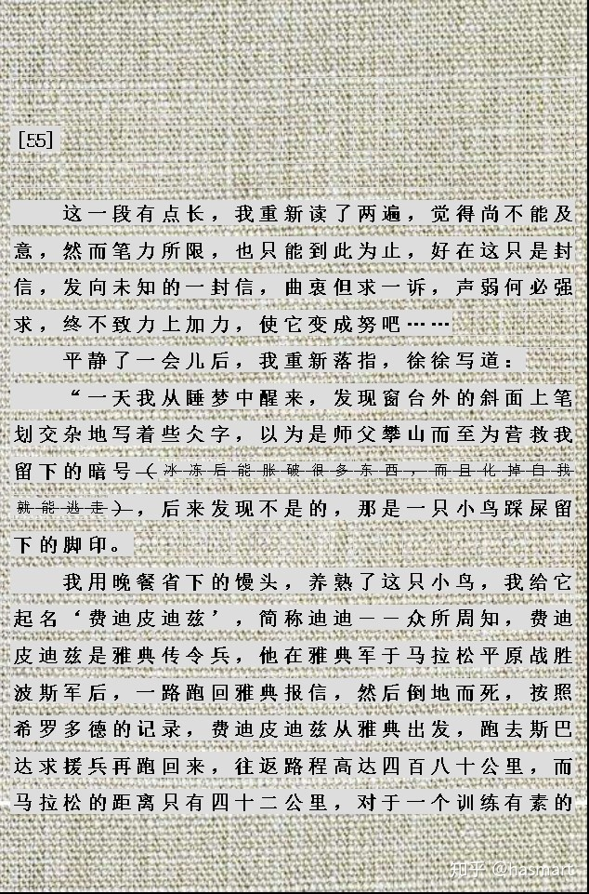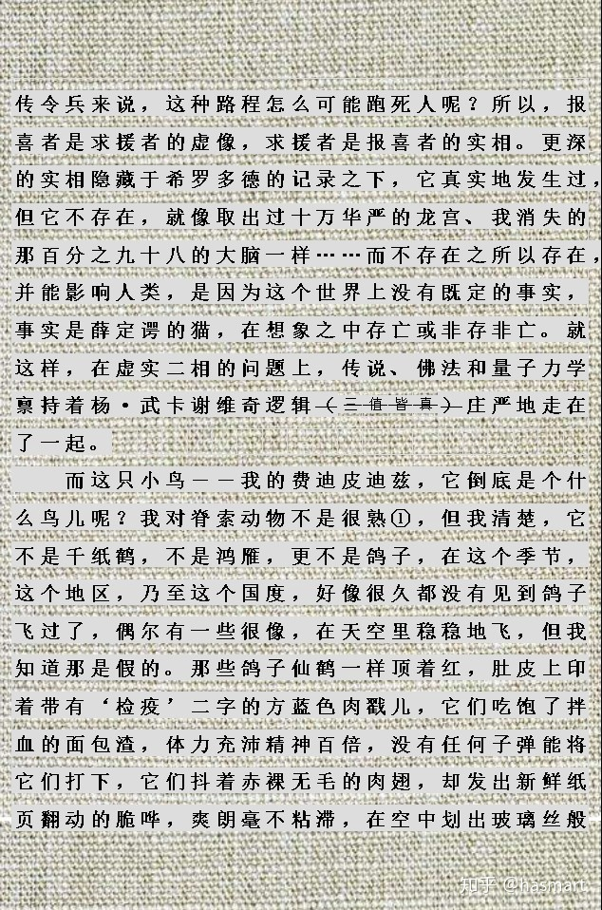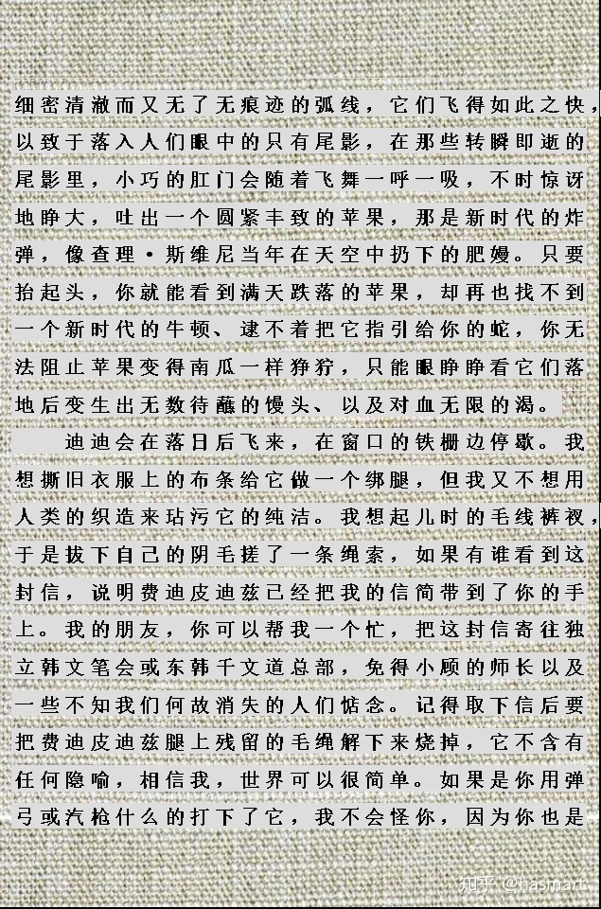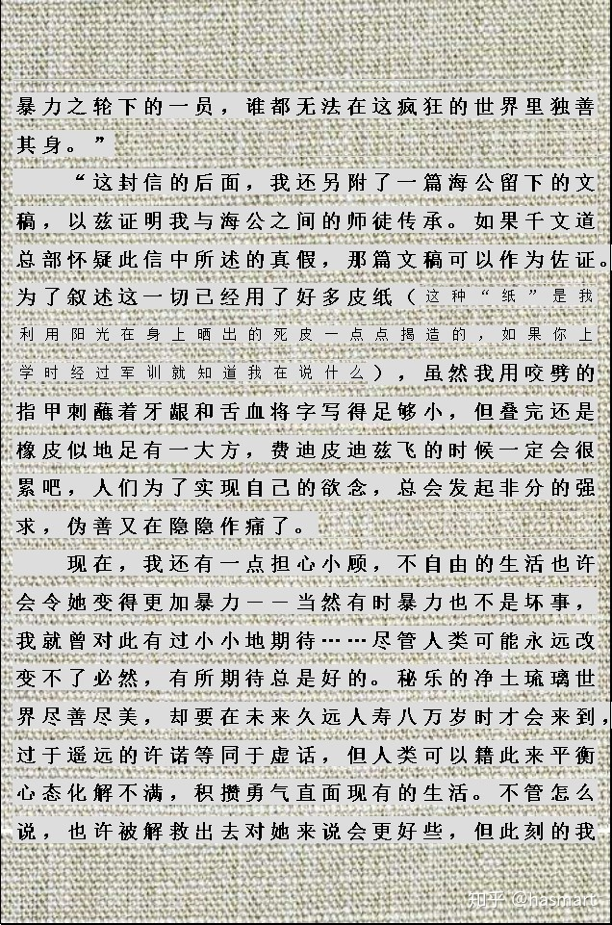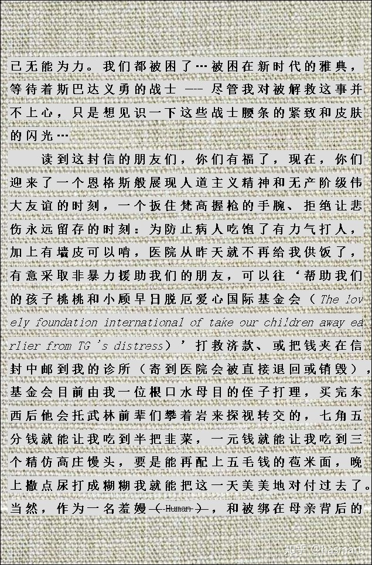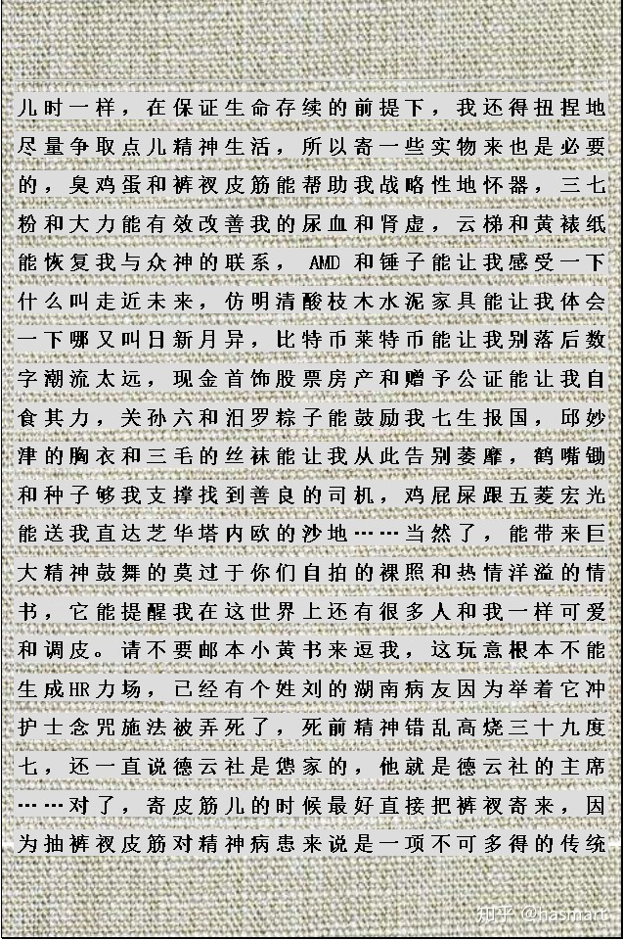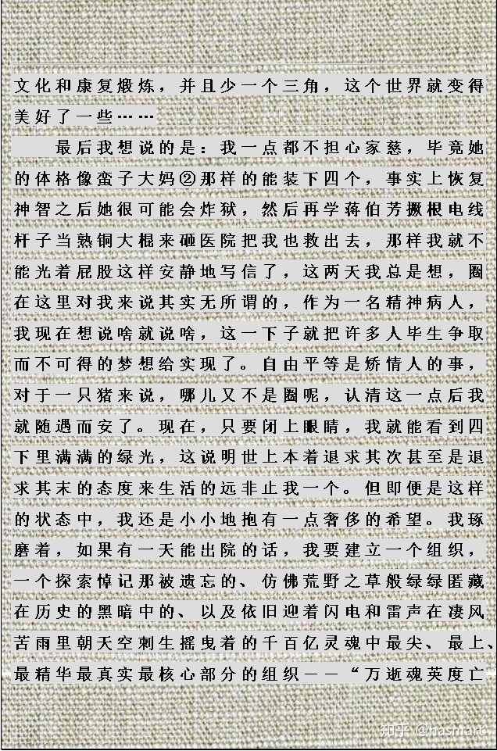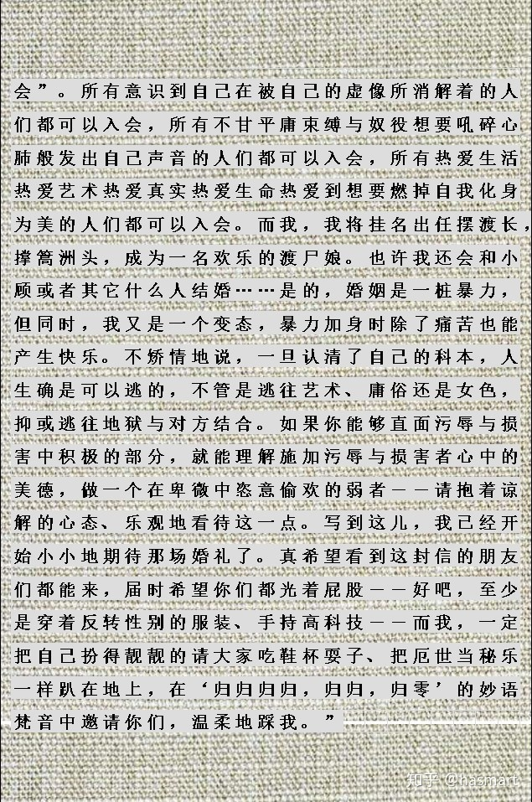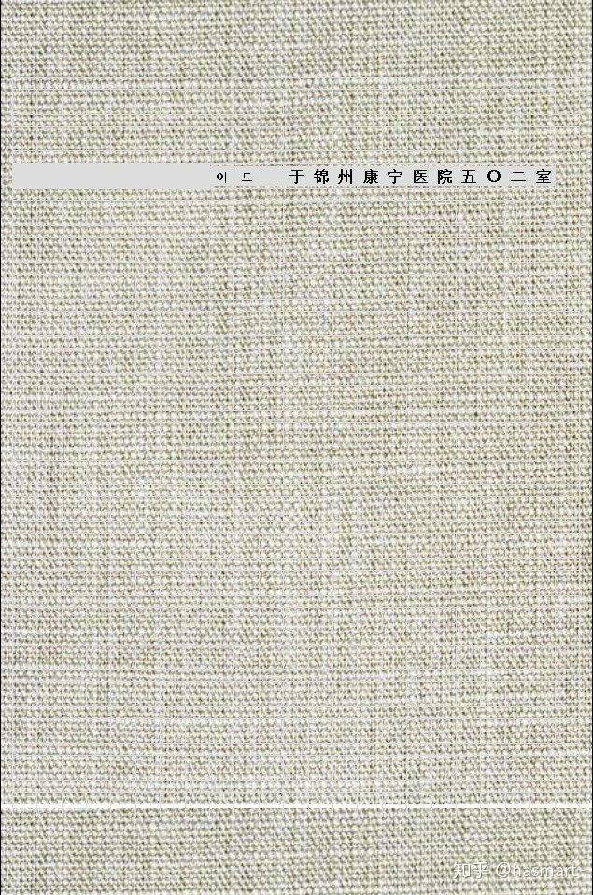

――

注①：脊索动物包括鸟纲，也包括哺乳纲。

注②：莫泊桑短篇小说中人物，她儿子当兵，在前线死了，她家住进了四个年轻敌兵，敌兵对她很好，帮她做这做那，因为他们也是被该死的战争逼到这儿来的，双方相处的和亲儿子亲妈一样，但大妈还是使了个计谋把他们烧死了（蒋文曾用《鬼子来了》有所发展地影拓此篇，本文则是进行了一次多重投射，我妈首先是位姓简的伟大母亲，缩到集体层面又变成儿子受了害的地安门母亲ⓐ（加害者即受害者），缩到个人层面是“我妈”，艺术层是取评书人物“蒋伯芳棍扫萧金台［萧谐销，医院为销金台，蒋伯芳当然不是大妈，但有个大妈式的名字（伯仲叔季，伯是老大，所以蒋伯芳可以理解为蒋大芳，那就拉到“落落大方”的坤德边上了）］”，合成“四个”）。

ⓐ：“我”是涉邪教才遭牢狱之灾，而在某些人看来，追求某种生活方式、管理形态、信仰某种主义也是“邪教”。正邪不是一个针对实情的判断，而是一个工具，在他们而言，事情就算办错了也总是可以过去的，而对于一些母亲来说，有些事就是过不去。

――

[编辑于 2020-07-25](https://zhuanlan.zhihu.com/p/157945706" \t "https://www.zhihu.com/column/_blank)